

**Instituto Tecnológico de Los Mochis**

**Anteproyecto de Residencia Profesional**

**Sistema de registro de equipos de cómputo y reportes de fallas para el área técnica.**

**José Alejandro Peña Diaz**

**07 de enero 2019**

**INDICE**

**INTRODUCCIÓN** 1

**DESCRIPCIÓN DE LA EMPRESA** 2

**OBJETIVOS** 4

**COMPETENCIAS A DESARROLLAR** 5

**JUSTIFICACIÓN** 6

**FUNDAMENTOS TEÓRICOS** 7

**DESCRIPCIÓN DE LAS ACTIVIDADES** 9

**CRONOGRAMA** 11

**FUENTES DE INFORMACIÓN** 12

**ANEXOS** 13

# **INTRODUCCIÓN**

El siguiente documento contiene la información sobre la elaboración de mi anteproyecto de residencia el cual contiene diferentes temas que son la base para la elaboración de mi proyecto que se llevara a cabo en el periodo Enero – Julio 2019.

Para iniciar el documento cuenta con una descripción de la empresa donde se desarrollará la residencio el cual contiene la información de la empresa, así como el nombre del asesor externo, correo electrónico, área donde se realizará residencia, organigrama, giro de la empresa, misión, visión y objetivos. Después se hablará sobre los objetivos del proyecto de residencia en el cual se habla sobro un objetivo general y los objetivos específicos que tendrá el proyecto en el tiempo que será realizado.

En competencias a desarrollar se realizará una investigación sobre las competencias profesionales que ayudaran a fortalecer la realización del proyecto. En la justificación se plantearán los beneficios que se esperan obtener con el trabajo de residencia en los ámbitos profesionales y personales, así como los beneficios que obtendrá la empresa en la cual se realizará la residencia.

El fundamento teórico hablará sobre toda la información teórica y referencial que se incluirá en el proyecto tomado como base para lo que será escrito en la descripción de las actividades. En descripción de actividades se hablará acerca de cómo se planea enfrentar he investigar el problema de las diferentes actividades que serán desarrolladas a lo largo del tiempo que se realizara la residencia.

El cronograma de actividades muestra todas las actividades que se desarrollaran a lo largo de la estancia en la empresa mediante una tabla en la que se especifica la actividad y cuánto tiempo se realizara asignando un tiempo programado el cual es el tiempo que se planea que tardara la actividad y una del tiempo real que tardó en ser realizada la cual no será rellenada hasta el término de la actividad. Para concluir con el contenido del anteproyecto tenemos las fuentes de información y los anexos en donde se deben incluir todas las fuentes de información que se utilizaron para la elaboración del anteproyecto con referencia en formato APA, en cuanto a los anexos contienen documentos adicionales que se deben entregar junto con el anteproyecto.

# **DESCRIPCIÓN DE LA EMPRESA**

**Razón social**

Conecta Tecnología y Soporte S.A. de C.V.

**Domicilio, teléfono, pagina web**

Juan de Dios Batiz, #198 OTE. Fraccionamiento El Parque C.P. 81259 Los Mochis Ahome

**Información general**

**Organigrama**

**Descripción de las principales funciones**

* Comercialización de equipos de cómputo y accesorios (Computadoras, tabletas, impresoras, no breaks, servidores), así como consumibles para oficina (tintas, toners, cartuchos, cintas para impresora, papel, etc.).
* Servicio de mantenimiento e instalación de equipos de cómputo, impresoras, cámaras de seguridad, cctv, alarmas, centrales telefónicas, redes inalámbricas.
* Servicios de configuración de software, formateos y respaldo de información.
* Instalación de paneles solares.
* Asesoría técnica a empresas y público en general.
* Cotizaciones.

**Ubicación Geográfica**

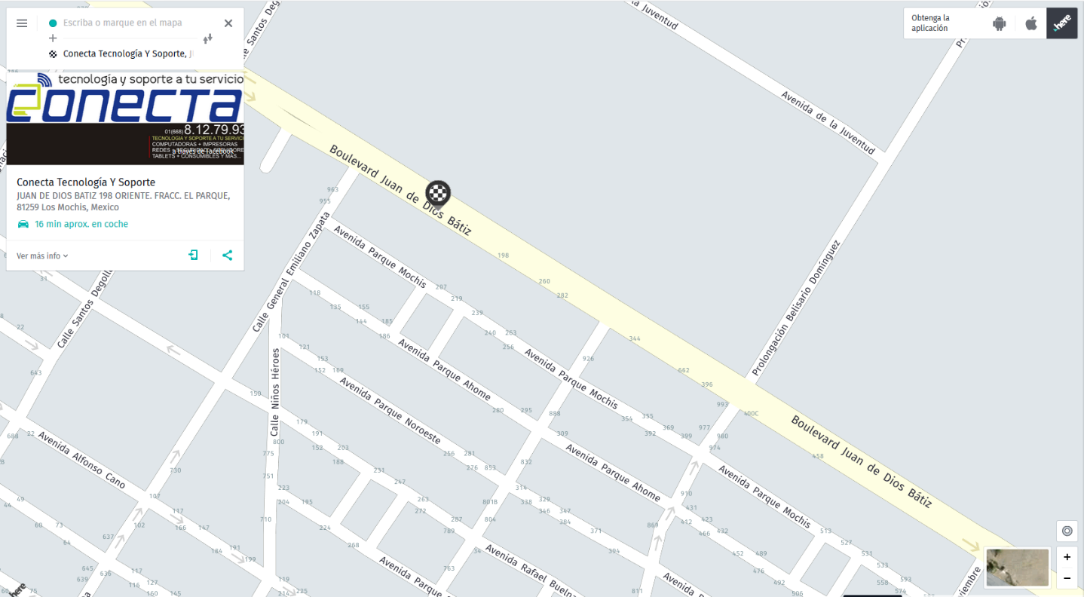

**Distribución de planta**

Área Técnica

**Nombre del asesor externo**

Lic. Luis Enrique López Medina

**Teléfono y correo electrónico del asesor externo**

[administracion@conectatecnologia.mx](mailto:rafael.bojorquez@sat.gob.mx)

# **OBJETIVOS**

**Objetivo General**

Realizar y diseñar un sistema de registro de equipos y reportes de fallas.

**Objetivos Específicos**

Analizar las necesidades básicas del área técnica.

Recopilar información del registro actual de equipos y fallas en la empresa.

Diseñar el sistema en base a las necesidades del personal.

Realizar pruebas del sistema.

Instalar el sistema y entregar manual de usuario.

# **COMPETENCIAS A DESARROLLAR**

Aplicar conocimientos científicos y tecnológicos en la solución de problemas en el área informática con un enfoque interdisciplinario.

Administrar las tecnologías de la información, para estructurar proyectos estratégicos.

Analizar, modelar, desarrollar, implementar y administrar sistemas de información para aumentar la productividad y competitividad de las organizaciones.

Integrar las soluciones de tecnologías de información a los procesos organizacionales para fortalecer objetivos estratégicos

Seleccionar y utilizar de manera óptima técnicas y herramientas computacionales actuales y emergentes.

Realizar actividades de auditoría y consultoría relacionadas con la función informática.

Desempeñarse profesionalmente con ética en un contexto multicultural, comprometidos con la sociedad y conservación del medio ambiente.

Observar y fomentar el cumplimiento de las disposiciones de carácter legal, relacionadas con la función informática.

# **JUSTIFICACIÓN**

La razón por la cual se decidió realizar residencia en la empresa Conecta Tecnología y Soporte S.A. de C.V. fue pensando en el poder aplicar los conocimientos adquiridos en el transcurso de mi preparación académica con la cual pueda brindarle a la empresa soluciones en el área de sistemas, así como poder obtener experiencia en el ambiente profesional esperando una buena integración en la empresa y adquirir nuevos conocimientos que me serán de utilidad tanto en la realización del proyecto como en posteriores proyectos que se puedan desarrollar una vez terminado mis estudios.

También será una buena oportunidad de poder aprender como es el trabajar en equipo de una forma más organizada y en un ambiente profesional donde pueda aplicar los valores que he ido adquiriendo a lo largo de mis estudios que me puedan ayudar a desenvolverme mejor con mis compañeros de trabajo para lograr una mejor comunicación para mejorar la calidad de trabajo y sea mucho más fácil la comunicación en la realización de proyectos. También espero poder enfrentar los miedos a nuevas experiencias generando desafíos que puedan ayudarme a poder obtener la valentía necesaria para poder tomar esos retos y poder superarlos con el fin de generar más experiencia tanto en el ámbito personal como en el profesional en donde pueda ir recibiendo, mejorando y fortaleciendo dichos ámbitos con la ayuda de las personas que me van a ayudar en el seguimiento de mi residencia profesional y poder conservar todos los conocimientos obtenidos para poder aplicarlos a lo largo de mi desempeño en mi vida profesional.

Espero que con mi estancia en residencia la empresa a la que voy pueda generarle una mejora en las actividades que me serán asignadas, así como ofrecerle toda mi disposición para resolver problemas y poder ofrecer mi conocimiento y adquirir nuevos para cumplir perfectamente con todas las actividades que puedan surgir a lo largo de mi estadía en la empresa.

# **FUNDAMENTOS TEÓRICOS**

Existen diferentes formas de realizar un software dependiendo de la necesidad que tenga el usuario. Se pueden realizar 3 tipos de software (WEB, escritorio y móvil) los cuales una forma diferente al momento de realizarse y por eso es necesario escoger la más adecuada al momento de resolver una problemática.

En la ingeniería de software se denomina **aplicación web** a aquellas herramientas que los usuarios pueden utilizar accediendo a un servidor web a través de internet o de una intranet mediante un navegador. En otras palabras, es un programa que se codifica en un lenguaje interpretable por los navegadores web en la que se confía la ejecución al navegador.

La principal ventaja de una aplicación web es la disponibilidad de la aplicación a través de dispositivos que tengan un navegador web: ordenadores, teléfonos móviles, tablets, etc. De esta forma un escenario posible podría ser un comercial de una empresa que cierra un pedido en el domicilio de su cliente y a través de una tablet deja realizado el mismo y confirmado con el cliente un plazo de entrega. En ese caso el equipo que tramite los pedidos ubicado en la empresa tendrá constancia del pedido en el momento y podrá tramitarlo rápidamente

Las **aplicaciones de escritorio** para una empresa son un activo esencial y una herramienta fundamental sin la cual sería casi imposible realizar cualquier tarea cotidiana en una empresa, y el mejor camino para aprovechar todas las capacidades que nos ofrece el software es disponer de aplicaciones a medida adaptadas a nuestro método de trabajo y a nuestro entorno de desarrollo.

Una **aplicación móvil**, es una aplicación informática diseñada para ser ejecutada en teléfonos inteligentes, tabletas y otros dispositivos móviles. Las aplicaciones permiten al usuario efectuar un conjunto de tareas de cualquier tipo profesional, de ocio, educativas, de acceso a servicios, etc., facilitando las gestiones o actividades a desarrollar.

**JavaScript (JS)** es un lenguaje ligero e interpretado, orientado a objetos con funciones de primera clase, más conocido como el lenguaje de script para páginas web, pero también usado en muchos entornos sin navegador, tales como node.js, Apache CouchDB y Adobe Acrobat.

**HTML** es el acrónimo de HyperText Markup Language (Lenguaje de Marcado de Hipertexto) y es el lenguaje que se utiliza para crear las páginas web. Este lenguaje indica a los navegadores cómo deben mostrar el contenido de una página web.

**CSS**, el nombre hojas de estilo en cascada viene del inglés Cascading Style Sheets, del que toma sus siglas. CSS es un lenguaje usado para definir la presentación de un documento estructurado escrito en HTML o XML (y por extensión en XHTML). El W3C (World Wide Web Consortium) es el encargado de formular la especificación de las hojas de estilo que servirán de estándar para los agentes de usuario o navegadores.

**SDK** es el acrónimo de “Software Development Kit” (Kit de desarrollo de software). El SDK reúne un grupo de herramientas que permiten la programación de aplicaciones móviles.

**TypeScript** es un lenguaje de programación de código abierto desarrollado por Microsoft, el cual cuenta con herramientas de programación orientada a objetos, muy favorable si se tienen proyectos grandes. Anders Hejlsberg, arquitecto principal del desarrollo del lenguaje de programación C#, es el principal participante en el desarrollo de este lenguaje.

# **DESCRIPCIÓN DE LAS ACTIVIDADES**

**Analizar las necesidades básicas del área técnica.**

Para el inicio del proyecto será necesario realizar un análisis sobre cuáles son las necesidades del área técnica de la empresa con el fin de poder tener una idea más clara do lo que contendrá el sistema y el cómo va a funcionar, para ello se preguntara al encargado del área cuales son las principales actividades que se esperan contenga el sistema para partir de un punto en el cual la idea pueda ser más clara y facilitar el diseño del sistema.

**Recopilar información del registro actual de equipos y fallas en la empresa.**

Recopilar la información necesaria sobre como la empresa realiza actualmente el registro de equipos y los reportes de fallas para poder saber qué información es solicitada al momento de llenar los registros además de poder tener una mejor idea de cómo será el diseño de interfaces del sistema para poder desarrollar una interfaz amigable y sea similar al anteriormente usado para que sea más familiar y fácil de utilizar para los empleados que harán uso del sistema.

**Elaboración de diagramas UML**

La elaboración de los diagramas UML ayudara en gran medida antes de empezar a programar la aplicación para darse una idea más clara de cómo va a ser el funcionamiento del sistema, así como la interacción que abra entre las diferentes pantallas, ver en que partes se podrá complicar el desarrollo del sistema. Mediante diferentes tipos de diagramas UML podremos tener una idea más clara del sistema a desarrollar para que una vez que llegue el proceso de programación las ideas sean más claras y pueda facilitar el proceso.

**Diseñar el sistema en base a las necesidades del personal.**

Una vez teniendo la idea base del sistema se podrá empezar a realizar el diseño del sistema de acuerdo a las necesidades que el sistema debe cumplir para su utilización y se seleccionara el lenguaje de programación y las herramientas que serán necesarias para poder realizar el sistema tomando en cuenta beneficios que podrían aportar a su realización y posteriormente realizar el código del sistema

**Elaboración de aplicación móvil**

La razón de la elaboración de una aplicación móvil se da por el hecho de que es de mayor utilidad para la empresa una aplicación móvil debido a las necesidades de la empresa es preferible desarrollar una aplicación para teléfonos móvil debido a que al ser una empresa de servicios los empleados casi no están en la oficina el poder registrar desde su teléfono móvil agiliza los procesos de registros.

**Realizar pruebas del sistema.**

Una vez terminado el diseño del sistema será necesario realizar diferentes pruebas para comprobar el funcionamiento de las diferentes acciones del sistema con la finalidad de detectar fallas que puedan afectar el funcionamiento del sistema y en dado caso de encontrarlas hacer una lista de todas las fallas encontradas y buscar una solución posible a esos problemas que impidan que el sistema funcione correctamente.

**Mantenimiento y reparación de equipos de cómputo.**

Al ser una empresa de servicios una de las actividades más comunes es dar mantenimiento y hacer reparaciones en los equipos de cómputos de las empresas a las que se les ofrece a los servicios además de que el mantenimiento de los equipos de cómputo es esencial para evitar que el equipo pueda tener fallas en el futuro.

**Instalar el sistema y entregar manual de usuario.**

Ya realizadas las pruebas en el sistema y comprobar que funciones correctamente se instalara el sistema en los equipos que llevaran el control de registros de la empresa, así como entregar un manual de usuario que el personal pueda consultar en caso de tener duda en alguna acción que realice el sistema.

# **CRONOGRAMA**

# **FUENTES DE INFORMACIÓN**

Debcode. (2017). Desarrolladores de aplicaciones web, diciembre 20, 2018, de Debcode Sitio web: <https://devcode.la/>

Javier Eguiluz . (2011). Html. 22 diciembre, de uniweb Sitio web: <https://uniwebsidad.com/libros/xhtml>

José Luis Cendejas. (2009). Desarrollo de software. 22 diciembre 2018, de eumed Sitio web: <http://www.eumed.net/tesis-doctorales/2014/jlcv/software.htm>

(2014). Monitoreo de rendimiento. diciembre 13, 2018, de TechTarget Sitio web: <https://searchdatacenter.techtarget.com/es/definicion/Monitoreo-del-rendimiento-de-aplicaciones-APM>

Securitas. (2013). Reportes de fallas. diciembre 13, 2018, de Securitas Sitio web: <https://securitasaldia.com.pe/por-que-es-importante-reportar-los-incidentes/>

TecNM. (2010). Ingeniería Informática. diciembre 12, 2018, de Tecnológico Nacional de México Sitio web: <https://www.tecnm.mx/licenciatura_2009_2010/ingenieria-informatica-dp1>

# **ANEXOS**